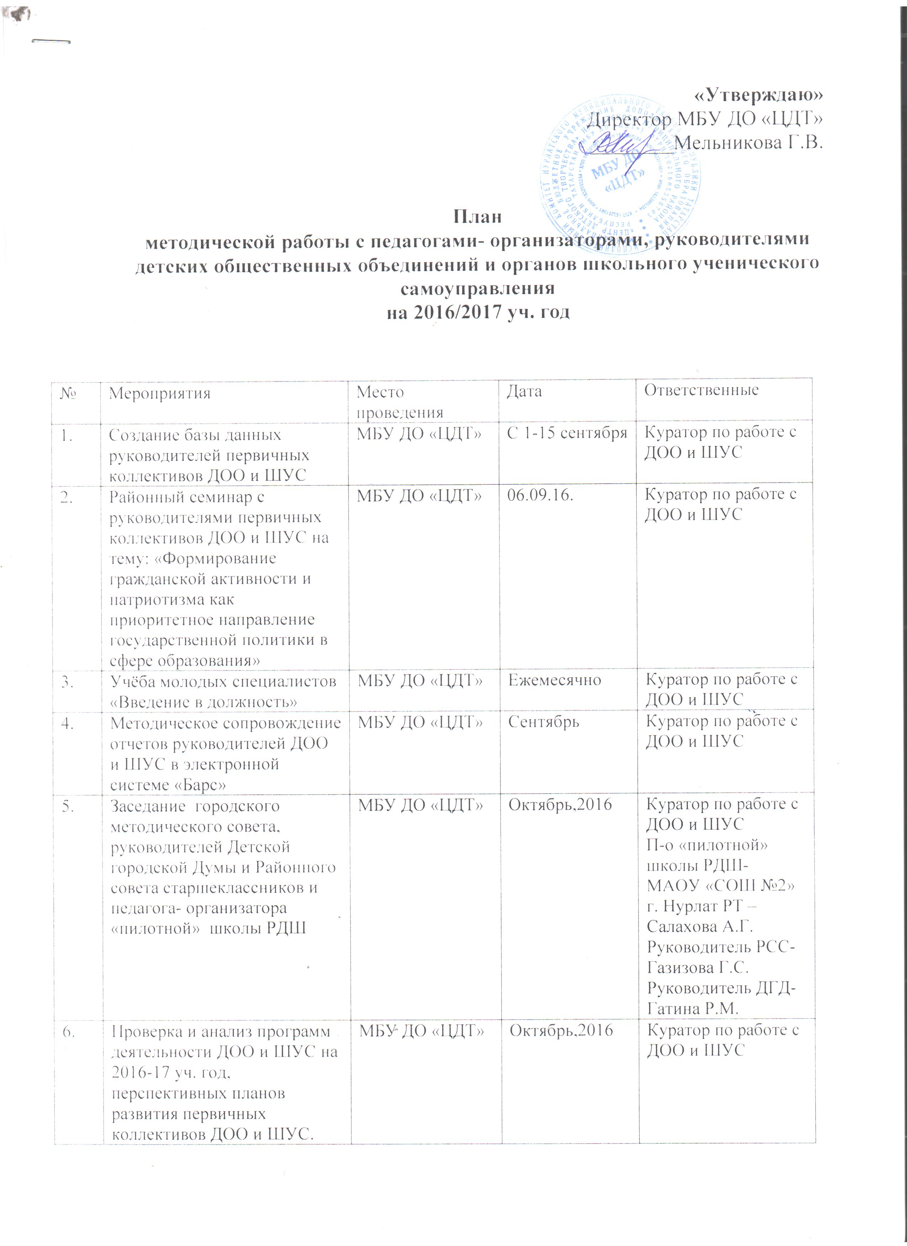

7. | Проведение зонального обучающего семинара педагогов- организаторов Алексеевской зоны | МАОУ «Нурлатская гимназия» | Октябрь- ноябрь | Куратор по работе с ДОО и ШУС
8. | Проведение ГМО педагогов-организаторов городских школ | МАОУ «СОШ №3» г. Нурлат | Декабрь,  февраль,  апрель | Руководитель ГМО
9. | Районный семинар педагогов- организаторов «Совершенствование методического мастерства педагога- организатора- важнейшее условие успешного развития творческих способностей учащихся.» | МАОУ «СОШ №2» г. Нурлат | Ноябрь | Куратор по работе с ДОО и ШУС;  П-о «пилотной» школы РДШ- Салахова А.Г.
10. | ЗМО и ГМО педагогов-организаторов | ОО | По графику | Руководители ЗМО, ГМО
11. | Районный семинар педагогов- организаторов  «Воспитание лидерских качеств и повышение самооценки у воспитанников детских общественных объединений» | МБУ ДО «ЦДТ» | Декабрь, 2016 | Куратор по работе с ДОО и ШУС  П-о МАОУ «СОШ №9» г. Нурлат Апполонова Т.А.  П-о МАОУ «СОШ №8» г. Нурлат Кузьмина Т.Э.
12. | Районный семинар педагогов- организаторов «Обобщение и распространение инновационного педагогического опыта» | МБУ ДО «ЦДТ» | Февраль, 2017 | Куратор по работе с ДОО и ШУС
13. | Районный семинар пед.-орг. «Информационное сопровождение деятельности детских общественных объединений» | МБУ ДО «ЦДТ» | Март, 2017 г. | Куратор по работе с ДОО и ШУС  П- о МАОУ «Нурлатская гимназия»  П-о МБОУ «Фомкинская сош» Билданова Ф.В
14. | Районный семинар педагогов- организаторов «Психолого- педагогические условия развития детского движения в ОО» | МБУ ДО «ЦДТ» | Апрель, 2017 | Куратор по работе с ДОО и ШУС  П-о МАОУ «СОШ №4» Газизова Г.С.  П-о МАОУ «СОШ №3» Минигулова Р.Х.
15. | Направление педагогов на курсы повышения квалификации по направлению «Детское движение» | РЦВР, КФУ, ГАОУ ДПО ИРО РТ | По графику | Руководители ОО
16. | Районный семинар руководителей ДОО и ШУС «Подведение итогов деятельности ДОО и ШУС» | МБУ ДО «ЦДТ» | Май, 2017 | Куратор по работе с ДОО и ШУС

